ОТЧЕТ
о работе профориентационного центра
за 2017-2018 учебного года

В период с 1 сентября 2017 года по 25 мая 2018 года была проведена следующая работа:

- Проведено тестирование учащихся 9-х классов «Личная
профессиональная перспектива».

- 15 октября 2017 года учащиеся 11а класса с классным
руководителем Галамовой М.А., 11б класса с классным
руководителем Гнездиловым В.И., посетили выставку учебных заведений в спортивном комплексе «Олимп».

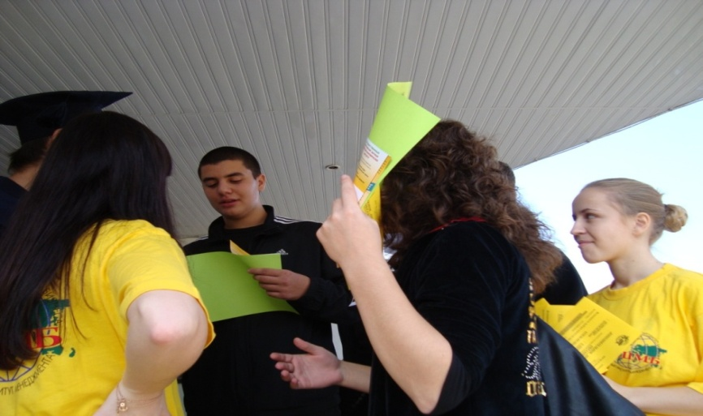

- Проведена выставка книг «О профессиях».
- Центром занятости проведено
тестирование учащихся 9-х классов с целью выбора сферы будущей деятельности
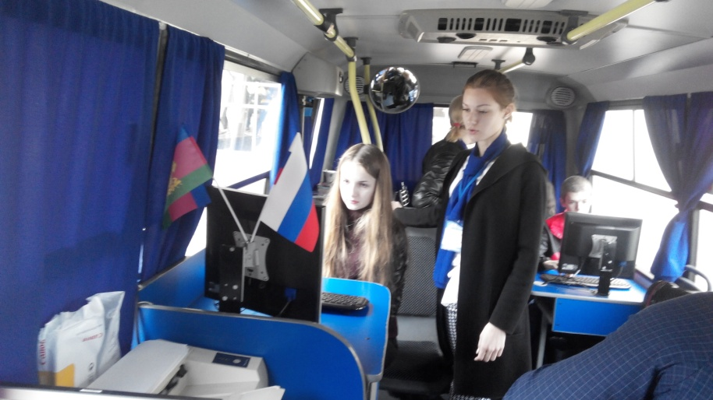

- В декабре классные руководители 7- 8 классов провели
викторину «Профессия на букву»
- В феврале учителя русского языка и литературы провели
сочинение на тему «Моя будущая профессия» в 9-8 классах.
- Классные руководители 9-11 классов провели анкетирование
учащихся 9-11 классов.
- В 5-6 классах классные руководители в апреле месяце провели
викторину «Угадай профессию».
- Для родителей в течение года проводились лекции «Роль
родителей в профессиональном самоопределении учащихся».
- Учащиеся 9-11 классов посещали дни открытых дверей
профессиональных учебных и высших учебных заведений.

